O Portal de Público é o ambiente inicial apresentado para as pessoas que não possuem vínculos diretos com o Instituto Federal Catarinense, como Servidores ou Aluno, quando realizam o acesso no SIPAC. Para acessar o Portal Público do SIPAC deve-se acessar a página inicial do SIG, disponível em https://sig.ifc.edu.br/ e então deve-se clicar no ícone, conforme destacado na imagem abaixo.
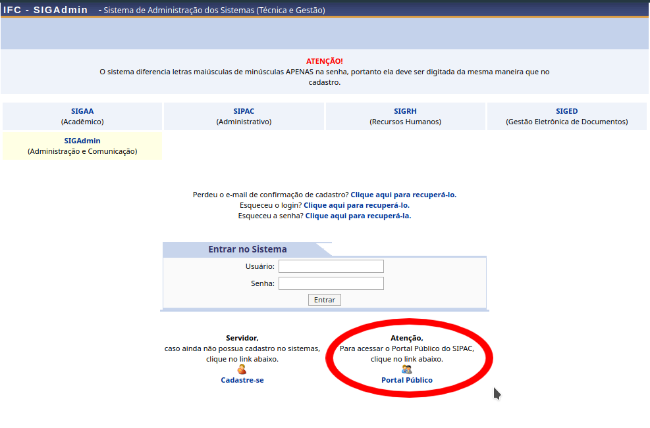 Acesso ao Portal Público

Olá, !

Seja bem vindo aos manuais do sistema SIPAC!
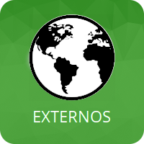Externos
Após este passo será apresentada a tela do Portal Público, semelhante a imagem a seguir.
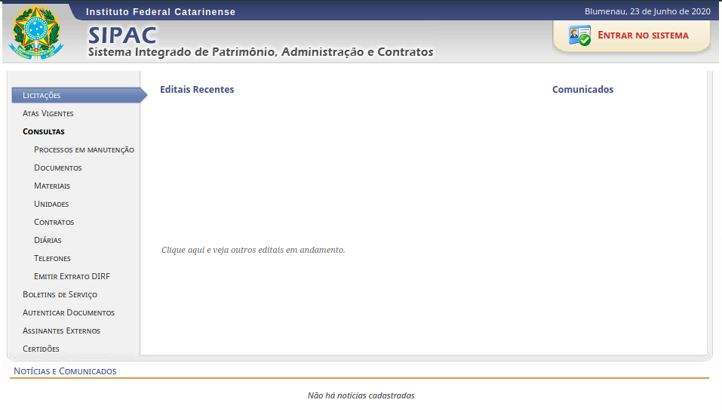 Portal Público SIPAC
Diversas opções podem ser encontradas no Portal Público, esta funcionalidades serão detalhadas a seguir:
- Protocolo - Assinatura de Documentos

